schriftelijke vragen (art. 18 rvo)

datum : | 13 augustus 2018
steller(s) : | José Bruêns (GroenLinks)
onderwerp : | Preventie Stalbranden (vervolgvragen)
ontvangst griffie : | (in te vullen door de griffie)

(* : weghalen hetgeen niet van toepassing is)

De onderstaande vragen zijn gericht aan het college van burgemeester en wethouders.

Verzocht wordt de vragen schriftelijk te beantwoorden.

Aanleiding/toelichting:
Een stalbrand veroorzaakt onnoemelijk veel leed. In de eerste plaats voor de dieren die geen kant op kunnen, maar ook voor de veehouder en de omgeving die er getuige van is en mogelijk ook gevaar loopt. Onlangs zijn er in onze provincie weer vele dieren omgekomen bij stalbranden (Didam 31-07-18, 2500 varkens en Zutphen 12-08-18, 10 geiten). GroenLinks wil alles in het werk stellen om stalbranden in Lingewaard te voorkomen.

Volgens onze gegevens voldoen de meeste varkenshouderijen en kippenbedrijven in Lingewaard niet aan de normen van 2014. Dat wil zeggen dat er minder strenge eisen zijn gesteld aan de brandveiligheid. Van de geitenhouderijen kennen we deze gegevens niet.

Op 18 augustus 2017 stelde GroenLinks schriftelijke vragen over stalbranden. Op de vraag of het college bereid is om extra maatregelen te nemen om stalbranden te voorkomen -zoals voorlichting geven aan veehouders, een loket openen voor vragen hierover of controle van aanwezige brandmelders, blusmaterialen en vluchtwegen voor de dieren- antwoordde het College: Het kan denkbaar zijn om op basis van een pilot extra tijd voor een controle van de toezichthouder milieu vrij te maken, zodat het aspect brandveiligheid binnen de milieucontrole meer aandacht krijgt.

Op 1 oktober 2017 stelde GroenLinks vervolgvragen over Stalbranden. Op de vraag of -in het kader van preventie- de brandweer voorlichting kan geven aan de boerenbedrijven, antwoordde het College: De brandweer heeft naast een uitvoerende rol inderdaad ook een adviserende rol. Wij zullen de brandweer dan ook vragen of het mogelijk is om in 2018 een voorlichtingsbijeenkomst te organiseren voor agrarische bedrijven.

Vragen:
1. Is het college bereid om op korte termijn te starten met bovengenoemde pilot om het aspect brandveiligheid -waarbij de eigenaar gewezen wordt op maatregelen die het gevaar van brand verminderen- bij de milieucontrole mee te nemen?
2. Is de bovengenoemde voorlichtingsbijeenkomst over brandpreventie voor de agrarische bedrijven al geweest of gepland? Zo niet, kan het college op korte termijn in samenwerking met de brandweer deze voorlichtingsbijeenkomst organiseren?

Ondertekening:
José Bruêns, GroenLinks
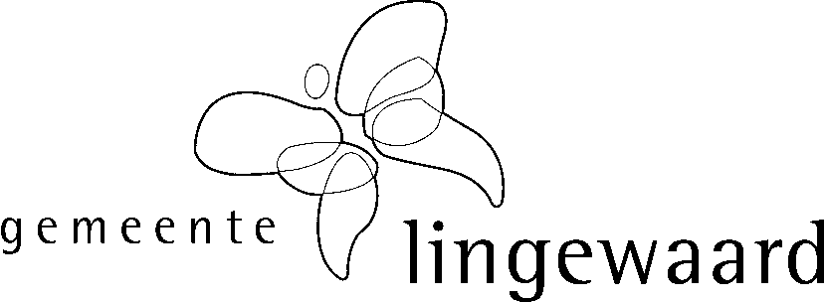
beantwoording college

beantwoording vóór : | (in te vullen door de griffie)
behandelend ambtenaar :
zaaknummer :
onderwerp :
datum beantwoording :
bijlagen :
verzenddatum : | (in te vullen door de griffie)

(* : weghalen hetgeen niet van toepassing is)

Naar aanleiding van bovenstaande vragen treft u onderstaand het antwoord van het college / de burgemeester* aan.

Inleiding / toelichting:

Antwoorden:
1.
2.
3.
4.
5.

burgemeester en wethouders van Lingewaard,
de secretaris, de burgemeester,

drs. J. Wijnia M.H.F. Schuurmans-Wijdeven

De tijdsbesteding in financiële zin verbonden aan de behandeling en beantwoording van bovenstaande
art. 18 rvo-vragen door de behandelend ambtenaar bedroeg: ….. uur x € 95,-- (uurtarief) = € ….. .

